DGH – Therapiestelle

Name der Therapiestelle | Klose
Ort der Therapiestelle | Herbolzheim-Tutschfelden
Ansprechpartner  Name, Adresse, Tel.Nr. | Elke Klose, Physiotherapie-Praxis Klose, Bismarckstr. 28 79336 Herbolzheim  Tel. 07643 6855
Angebot
Evtl. nähere Erläuterung
Anzahl tätiger Hippotherapeuten | 1
Anzahl Therapiepferde | 2
Rasse/n der Therapiepferde | Welsh Cob und Tinker
Hippotherapie wird angeboten an folgenden Tagen zu folgenden Zeiten | (Mittwoch) Freitag
Weitere Informationen | Je nach Wetter verschiedene Therapiestrecken  Aufstieg über gut begehbare Treppe, notfalls auch mit(leichtem) Rollstuhl möglich
Platz für Foto  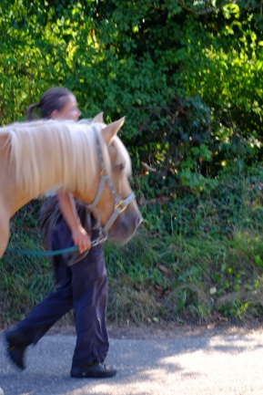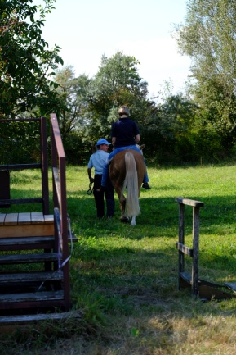 | Platz für Foto  